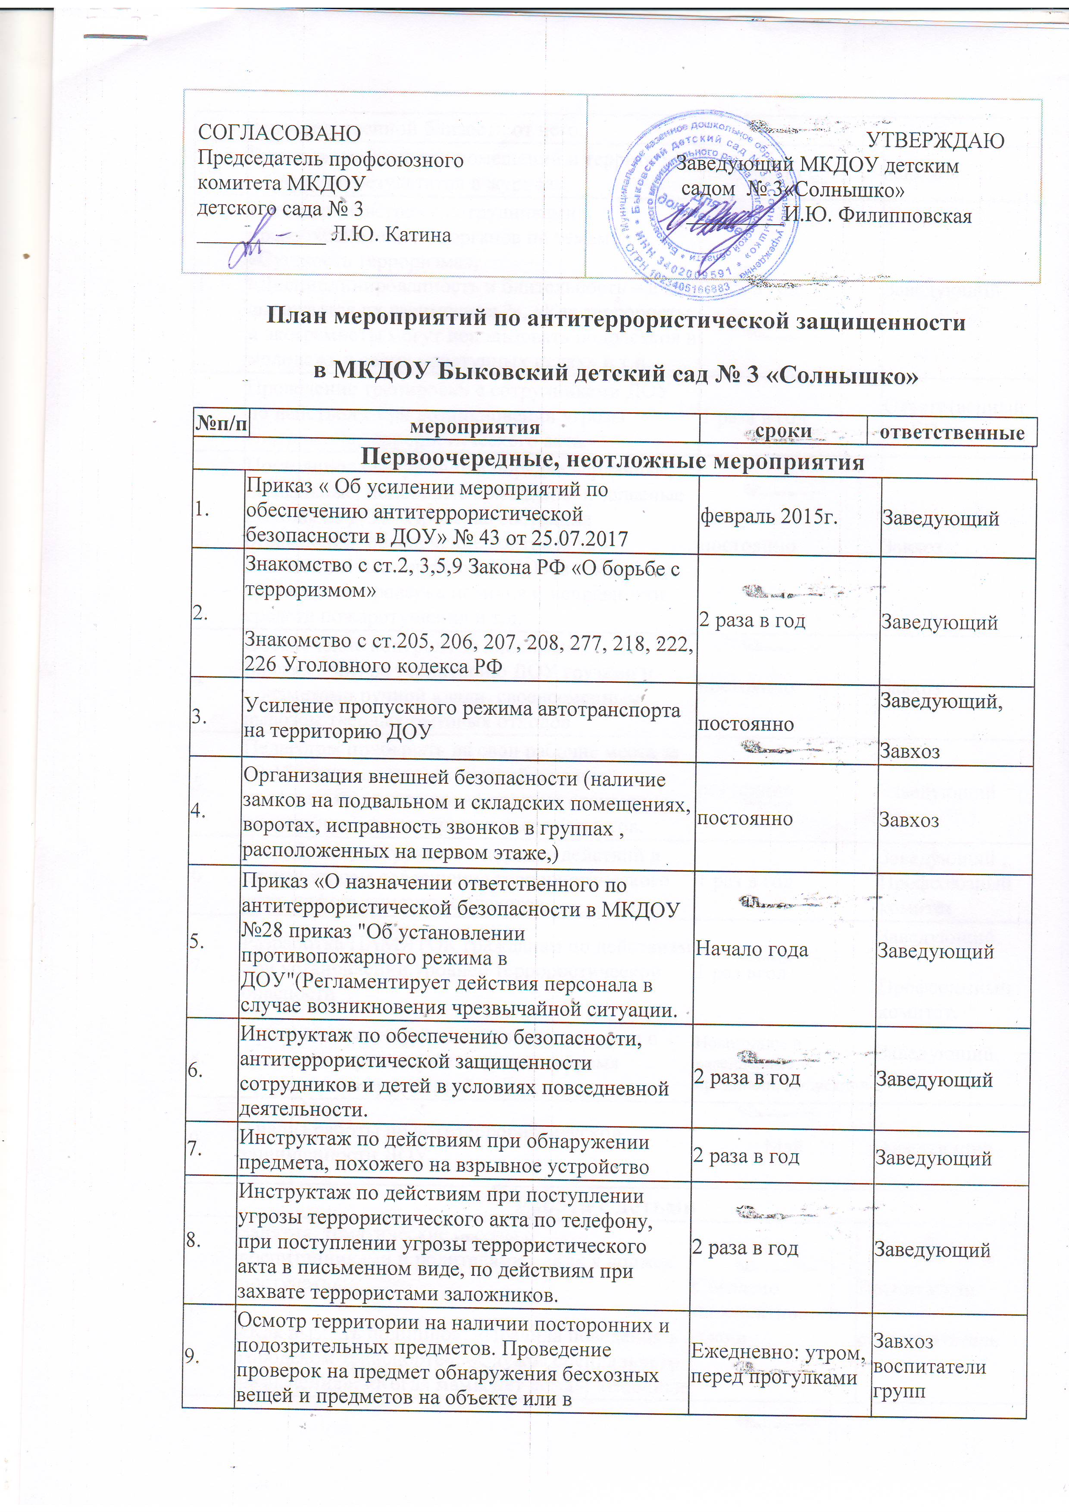СОГЛАСОВАНО  Председатель профсоюзного  комитета МКДОУ  детского сада № 3  ____________ Л.Ю. Катина | УТВЕРЖДАЮ  Заведующий МКДОУ детским  садом № 3«Солнышко»  _________И.Ю. Филипповская
План мероприятий по антитеррористической защищенности
в МКДОУ Быковский детский сад № 3 «Солнышко»
№п/п |  | мероприятия | сроки |  | ответственные
Первоочередные, неотложные мероприятия
1.​ | Приказ « Об усилении мероприятий по обеспечению антитеррористической безопасности в ДОУ» № 43 от 25.07.2017 |  | февраль 2015г. |  |  | Заведующий
2.​ | Знакомство с ст.2, 3,5,9 Закона РФ «О борьбе с терроризмом»  Знакомство с ст.205, 206, 207, 208, 277, 218, 222, 226 Уголовного кодекса РФ |  | 2 раза в год |  |  | Заведующий
3.​ | Усиление пропускного режима автотранспорта на территорию ДОУ |  | постоянно |  |  | Заведующий,  Завхоз
4.​ | Организация внешней безопасности (наличие замков на подвальном и складских помещениях, воротах, исправность звонков в группах , расположенных на первом этаже,) |  | постоянно |  |  | Завхоз
5.​ | Приказ «О назначении ответственного по антитеррористической безопасности в МКДОУ №28 приказ "Об установлении противопожарного режима в ДОУ"(Регламентирует действия персонала в случае возникновения чрезвычайной ситуации. |  | Начало года |  |  | Заведующий
6.​ | Инструктаж по обеспечению безопасности, антитеррористической защищенности сотрудников и детей в условиях повседневной деятельности. |  | 2 раза в год |  |  | Заведующий
7.​ | Инструктаж по действиям при обнаружении предмета, похожего на взрывное устройство |  | 2 раза в год |  |  | Заведующий
8.​ | Инструктаж по действиям при поступлении угрозы террористического акта по телефону, при поступлении угрозы террористического акта в письменном виде, по действиям при захвате террористами заложников. |  | 2 раза в год |  |  | Заведующий
9.​ | Осмотр территории на наличии посторонних и подозрительных предметов. Проведение проверок на предмет обнаружения бесхозных вещей и предметов на объекте или в непосредственной близости от него. |  | Ежедневно: утром, перед прогулками |  |  | Завхоз воспитатели групп
10.​ | Ежедневные осмотры помещений и территории с отметкой результатов в журнале. |  | ежедневно |  |  | завхоз
11.​ | Проведения встреч с сотрудниками правоохранительных органов по темам: «Сущность терроризма», «Дисциплинированность и бдительность – в чем выражается их взаимосвязь?», «Как террористы и экстремисты могут использовать подростков и молодежь в своих преступных целях» и т.п. |  | 1 раз в год |  |  | Заведующий
12.​ | Проведение тренировки с сотрудниками ДОУ по действиям при возникновении угрозы совершения террористического акта. |  | 1 раза в год |  |  | Ответственный по ГО
13.​ | Постоянное содержание в порядке чердачные, подвальные, подсобные помещения и запасные выходы из ДОУ. Проверка состояния ограждений, обеспечение контроля за освещенностью территории ДОУ в темное время суток проверка наличия и исправности средств пожаротушения и т.д. |  | постоянно |  |  | Завхоз
14.​ | Обеспечение контроля за вносимыми (ввозимыми) на территорию ДОУ грузами и предметами ручной клади, своевременным вывозом твердых бытовых отходов |  | постоянно |  |  | Завхоз
15.​ | Педагогам прибывать на свои рабочие места за 10-15 минут до начала занятий с целью проверки их состояния на предмет отсутствия посторонних и подозрительных предметов. |  | постоянно |  |  | Заведующий
16.​ | Разработка инструкций о порядке действий в случае угрозы совершения террористического акта, информационных плакатов. |  | 1 раз в год |  |  | Заведующий , Профсоюзный комитет
17.​ | Разработка ПАМЯТОК гражданам по действиям при установлении уровней террористической опасности |  | 1 раз вгод |  |  | Заведующий.  Профсоюзный комитет.
18.​ | Организация дежурства во взаимодействии с органами охраны правопорядка на время проведения мероприятий |  | Новогодние и календарные праздники, выпускной |  |  | Заведующий, завхоз
19.​ | Анализ работы по антитеррористической защищенности ДОУ |  | Май |  |  | Заведующий
Работа с детьми
1 | Занятия, тематические беседы с воспитанниками и родителями : «Как я должен поступать»;  «Как вызвать полицию»; «Правила поведения в городском транспорте»; «Служба специального назначения»; «Когда мамы нет дома»; «Военные профессии»  «Установление уровней антитеррористической опасности – обеспечение безопасности личности, общества, государства» |  | Согласно перспективного плана | Воспитатели  ст. воспитатель
2 | Включение в годовые и месячные планы воспитательной работы встреч с сотрудниками правоохранительных органов по темам: «Сущность терроризма», «Дисциплинированность и бдительность – в чем выражается их взаимосвязь?»; |  | Согласно перспективного плана | Воспитатели  ст. воспитатель
3 | Проведение занятий ОБЖ в группах |  | Согласно перспективного плана | Воспитатели  ст. воспитатель
5 | Изготовление наглядных пособий по материалам бесед |  | Согласно перспективного плана | Воспитатели  ст. воспитатель
6 | Работа по комплектам плакатов по действиям в ЧС |  | согласно годового плана | Воспитатели  ст. воспитатель
7 | Организация выставки детских рисунков: «Я хочу жить счастливо»; |  | согласно годового плана | Воспитатели  ст. воспитатель
8 | Проведение дидактических игр: «Правила поведения или как я должен поступить» |  | Согласно плана работы с детьми | Воспитатели  ст. воспитатель
Работа с родителями
1 | Проведение бесед с родителями о режиме посещения МКДОУ |  |  |  | Воспитатели  ст. воспитатель
2 | Проведение родительских собраний; |  |  |  | Воспитатели  ст. воспитатель
3 | Оформление информационных уголков (папки-передвижки, консультационные папки, памятки, буклеты и т. п.); |  |  |  | Воспитатели  ст. воспитатель

